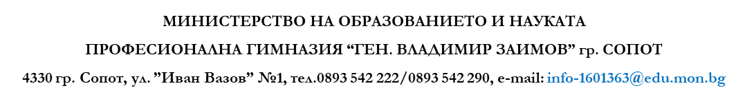

# 

ДИПЛОМЕН ПРОЕКТ

**Тема:**

**РАЗРАБОТКА НА DESKTOP ЗА**

**Дипломант: Консултант:**

Денис Минчев Танев Милена Христозова

№ 7, 12А клас

**Специалност:** Системно Програмиране

Сопот - 2024

# Съдържание

**1. Увод**

1. Цел на дипломната работа ..........................................................................................4

2. Структура на дипломната работа ...............................................................................4

**2. Проучване**

2.1. Използвани технологии и инструменти ……………………………………….. 5

2.2. Създаване на менюта във форма на приложение ………………………………. 6

**3 . Проектиране**

3.1. Модел на случаи на употреба (Use Case) .................................................................7

3.2. Модел на случаите на употреба на приложението.................................................12

**4. Реализация**

4. 1.Реализация на offline режима .................................................................................12

4.2. Реализация на online режима …………………………………………………….13

4.3 User Control ………………………………………………………………………...17

4.4. Динамична реализация ............................................................................................19

4.5. Структура на приложението ...................................................................................21

4.6. Имплементация …………………………………………………………………...22

4. 7. Реализация на базата данни …………………………………………………….27

**5. Заключение** ……………………….……………………………………………..32

**6. Използвана литература** ………………………………………………………..….33

1. **Увод**

С разрастването на бизнеса в индустрията на цветята и с увеличаването на конкуренцията, се появява нарастваща необходимост от софтуерни решения, които да оптимизират и улеснят бизнес процесите на цветарския магазин "Орхидея". Софтуерните платформи играят ключова роля в тази трансформация, като обединяват различни технологии и компоненти, които работят синхронно за подобряване на ефективността и производителността.

От изключителна важност е възможността за достъп до централизирана информация по всяко време и от всяко място, особено в бранша на цветята, където бързината и точността са от съществено значение. Платформата .NET, създадена от Microsoft, предоставя изключителни възможности за разработка на софтуерни приложения, които да отговарят на специфичните нужди на цветарския магазин "Орхидея".

В настоящата дипломна работа ще бъде представено как са приложени различни .NET технологии в създаването на информационна система, насочена към оптимизиране на бизнес процесите в цветарския магазин "Орхидея".

## Цел на дипломната работа

Настоящата дипломна работа се фокусира върху разработването на информационна система за цветарския магазин "Орхидея", която ще обхване координирането, регистрирането и избора на различни аспекти от дейността на магазина.

Цветарският магазин "Орхидея" е един от пионерите в индустрията и вече няколко години е на върха на своя бранш. Известен с високите си стандарти, "Орхидея" се превърна в емблематично място, символ на престиж, професионализъм и качество в сферата на цветята.

Основната цел на проекта е да се постигне моментално и прецизно регистриране и отчитане на всички дейности в магазина. Това е предизвикателство, което не може да бъде постигнато с традиционната ръчна обработка на информацията върху хартия или с използването на таблици в Microsoft Excel, както и със снимки разпечатани и поставени в албуми за показване на различни аспекти на бизнеса.

За да се постигне тази цел, ще бъде проектирана и реализирана релационна база данни с използване на Microsoft SQL Server за съхранение на данните. Информационната система ще включва две клиентски приложения за двата типа потребители - Администратори и Клиенти. Достъпът до базата данни от клиентските приложения ще се осъществява чрез DataGridView, което ще гарантира сигурност и ефективност при обмена на данни.

**2. Структура на дипломната работа**

В дипломната работа ще бъдат разгледани базата данни на системата и двете клиентски приложения, тъй като са реализирани основно от дипломанта. Дипломната работа се състои от увод, три части, заключение, списък с използвана литература и приложения.

Увод – запознаване с темата и целите на дипломната работа.

Основна част

Първа глава - Проучване – Представлява проучвателната част на дипломен проект. Прави се преглед на съществуващи подобни програмни системи и продукти и преглед на известните развойни средства и среди

Втора глава - Проектиране – Описание на изискванията към програмния продукт (SRS, use cases), описание на избраната технология и софтуерните средства, потребителски интерфейс (менюта, екрани, прозорци)

Трета глава - Реализация – Същинската част на дипломния проект, която е с най-голям обем. Да включва описание на начина на реализация на алгоритмите, фрагменти от сорс кода със съответни коментарии, структура на базата данни (E/R diagram)

Заключение - включва: обобщение на постиженията в дипломната работа; тенденции за усъвършенстване и обогатяване на разработката; възможностите за неговото приложение

Използвана литература - представя списък на използваните в процеса на разработка на системата литературни и електронни източници.

1. **Проучване**
2. **Използвани технологии и инструменти**

***Microsoft .NET Framework***

.NET Framework e среда за разработка и изпълнение на приложения за .NET платформата. Тя предоставя програмен модел, библиотеки от типове и единна инфраструктура за разработка на приложения и поддържа различни езици за програмиране.

Приложенията, базирани на .NET Framework, се компилират до междинен код (на езика IL) и се изпълня­ват контролирано от средата за изпълнение на .NET Framework. Компилираният .NET код се нарича още управляван код и може да работи без да се прекомпилира върху различни платформи, за които има имплементация за .NET Framework (Windows, Linux, FreeBSD).

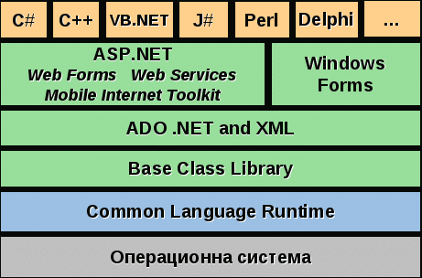

*Фиг1. Архитектура на .NET Framework*

***Компоненти на .NET Framework***

Можем да разделим .NET Framework на два основни компонента:

* **Common Language Runtime (CLR)** – средата, в която се изпълнява управляваният код на .NET приложенията. Представлява виртуална машина, която контролирано изпълнява .NET кода и осигурява раз­лични услуги, като управление на сигурността, управление на паметта и др.

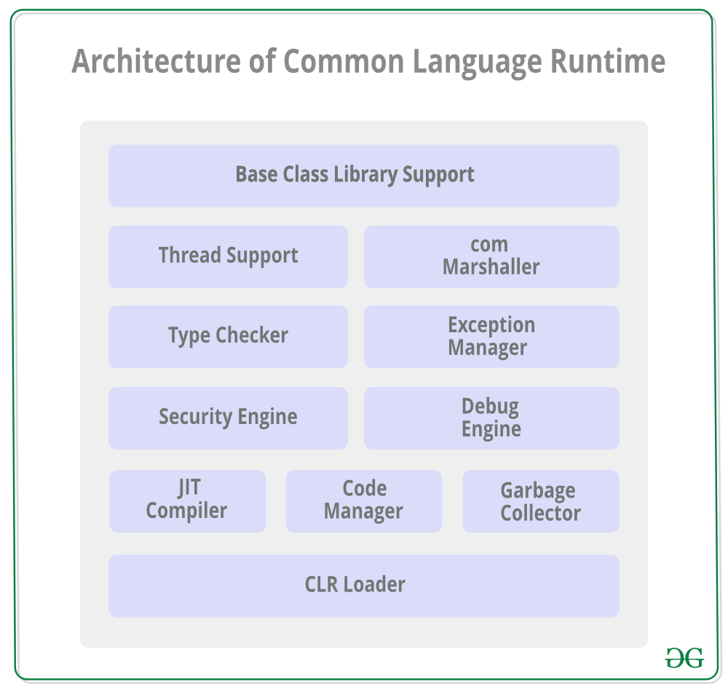

*Фиг2. Архитектура на Common Language Runtime (CLR)*

* **Framework Class Library** **(FCL)**– представлява основната библио­тека от типове, които се използват при изграждането на .NET приложения. Съдържа основната функционалност за разработка, необходима за пове­чето приложения, като вход/изход, връзка с бази данни, работа с XML, изграждане на уеб приложения, използване на уеб услуги, изграждане на графичен потребителски интерфейс и др. Стандартните класове и типове от FCL можем да използваме нався­къде, където има инсталиран .NET Framework.

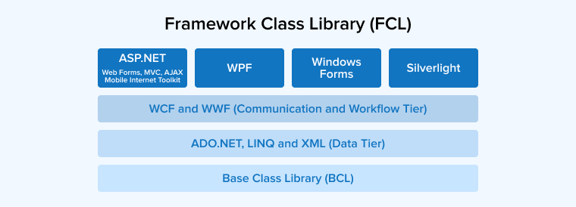

*Фиг3. Архитектура на Framework Class Library (FCL)*

***Microsoft Access***

Microsoft Access е релационна система за управление на бази данни (СУБД), разработена от Microsoft. Тя предоставя графичен потребителски интерфейс и мощни инструменти за създаване, редактиране и управление на бази данни без да е необходимо написване на код. Access позволява лесно създаване на форми, отчети и заявки за достъп до и манипулиране на данни в базата данни. Това го прави подходящо решение за малки и средни бизнеси, които имат нужда от управление на данни, без значителни технически умения.

1. **Проектиране**

## Модел на случаи на употреба- (Use Case) модел

**1.1 С*лучай на употреба - Идентифициране на Клиент (Log in)***

Клиентът се идентифицира в системата чрез парола и име след направена предварителна регистрация от негова страна в определена форма.

*Предусловие*: Клиентът е въвел парола в първата форма от приложението- *WelcomeForm*, но той може да разглежда по два начина- свободно или чрез регистрация.

*Основен поток от действия*:

1. Клиентът натиска бутон *"Вход клиент* *"* от първата форма на приложението - „Вход в системата”;
2. Приложението валидира въведената парола.

*Алтернативен поток 1*:

А1 1. Клиентът е успешно идентифициран.

А1 2. При наличие на интернет връзка приложението обновява локалния XML файл. В противен случай преминава в offline режим на работа.

А1 3. Приложението показва на клиента форма с име Клиентски профил с меню за възможни заявки за определена услуга”;

А1 4. Изход.

*Алтернативен поток 2*:

А2 1. Клиентът не е успешно идентифициран.

А2 2. Приложението показва съобщение,че е въвел грешно парола или име и дава възможност отново във форма „*Вход клиент* ” да се идентифицира повторно.

А2 3. Край.

**1.2. С*лучай на употреба - Валидиране на парола (Validate password)*** Валидиране на паролата, въведена от администратора.

*Предусловие*: Администратора е въвел парола и е натиснал бутона *"Напред"* във формата „Вход в системата”.

*Основен поток от действия*:

1. Изчислява се MD5 хеш стойността на въведената парола;

2. Към получения хеш се добавя *garbage*.

3. Приложението извиква web метод на web услугата за идентификация на клиент, като подава като параметри получения хеш, DeviceID-то.

*Алтернативен поток 1*:

А1 1. При наличие на връзка със сървъра приложението обновява локалния XML файл, със получените данни от сървъра.

А1 2. Приложението запазва валидната хеш стойност във файла с настройки.

А1 3. Приложението показва на администратора форма „Главно меню”;

А1 4. Край.

*Алтернативен поток 2*:

А2 1. При липса на връзка със сървъра приложението валидира хеш стойността спрямо тази запазена във файла с настройки (т.е. Последната валидна парола ) и преминава в *offline* режим на работа.

А2 2. Приложението показва на администратора форма „Главно меню”;

А2 3. Край.

**1.3. С*лучай на употреба - Обновяване на данни (Update data)***

Данните в локалния XML файл се обновяват със данни от централната база данни, при първоначално идентифициране на администратора.

*Предусловия*: Клиента се идентифицира в системата или се е задействал *timer*-а за обновяване на данни.

*Основен поток от действия*:

1. Приложението взема от локалните данни минималните и максимални индекси за оператори, складове, типове машини, типове аварии и задачи.
2. Приложението извиква web метод за обновяване на данни, като подава като параметри индексите.

*Алтернативен поток 1*:

А1 1. При наличие на връзка със сървъра приложението получава новите данни и данните, които трябва да се изтрият(ако има такива).

А1 2. Приложението обновява базата данни в паметта и я записва в локалния XML файл.

А1 3. Край.

*Алтернативен поток 2*:

А2 1. При липса на връзка със сървъра приложението преминава в offline режим.

А2 2. Край.

**1.4. С*лучай на употреба - Преглед на записи съхранени в апарата (Review offline saved data)***

Клиентът може да преглежда записи за дейността на фирма Етър, съхранени в приложението, по време на липса на връзка със сървъра

*Предусловия*: Клиентът не е нужно да се идентифицирал в системата за да разгледа и избере дадена дестинация или екипировка придружена с артикул.

*Основен поток от действия*:

1. Приложението взема от локалните данни записа за първата дейност.
2. Клиентът преминава отново последователно по формите, в които е въвел информацията за дейността. Като във формите му се показват въведените или търсените от него данни.

**1.5. С*лучай на употреба - Изтриване на запис(Delete data)***

Администраторът може да изтрива записите, които са били съхранени в приложението или такъв за който в момента е въвел данни.

*Предусловия*: Администраторът е на форма „Главно меню” на приложението му и след изчерпване на даден артикул записва изчерпан или добавя дадена нова дестинация или изтрива дадена дестинация с бутон.

*Основен поток от действия*:

1. Администраторът натиска бутона *"Изтрий"*.
2. Приложението изтрива записа от локалната базата данни в паметта.
3. Край.

**1.6. С*лучай на употреба - Оffline работа с приложението (Offline)***

Клиентът има възможност да въвежда данни и запазва информация при липса на интернет връзка.

*Предусловия*: Приложението е в *offline* режим на работа.

*Основен поток от действия*:

1. Клиентът преминава последователно по формите според типа на дейността, за която въвежда данни.
2. Приложението запазва въведените данни в локален XML файл.
3. Приложението показва формата „Вход в системата”, за да може потребителя да се идентифицира online в системата.
4. Край.

**1.7. С*лучай на употреба - Оnline работа с приложението (Online)***

Администратора има възможност да въвежда данни и запазва информация в централна база данни при наличие на интернет връзка.

*Предусловия*: Администратора е успешно идентифициран и приложението е в *online* режим на работа

*Основен поток от действия*:

1. Администратора преминава последователно по формите според типа на дейността, за която въвежда данни.
2. Приложението валидира дали е избрана задача, ако типа дейност изисква такава.
3. Приложението валидира елемента на който се е спрял, при въвеждане на данни за желан букет или различна услуга.
4. Приложението извиква съответен Web метод, според типа на дейността, за запазване на данните в централната база данни.
5. Приложението показва форма („Главно меню”) за да може адми-нистратора да избере типа на следващата дейност.
6. Край.

**1.8. С*лучай на употреба - Въвеждане на данни (Enter data)***

Клиентът може да въвежда данни за определена дейност, като преминава през форми, чиято последователност зависи от указания тип на дейността. При преглед на записи, които са били съхранени в апарата, клиентът няма възможност да редактира типа на дейността, адреса на дестинацията

*Предусловия*: Клиентът е успешно идентифицира.

*Основен поток от действия*:

1. Клиентът въвежда данни.

*Алтернативен поток 1*:

А1 1. Клиентът натиска бутона *„Напред”*.

А1 2. Въведените данни се валидират.

А1 3.Приложението показва следвавщата форма на клиента *Алтернативен поток 2*:

А2 1. Клиентът натиска бутона *„Затвори”*.

А2 2. Приложението показва предходната форма.

А2 3. Клиентът редактира вече въведените от него данни.

1. **Модел на случаите на употреба на приложението**

Определяме един актьор за приложението – Администратор, този потребител, който извършва всички взаимодействия с него.

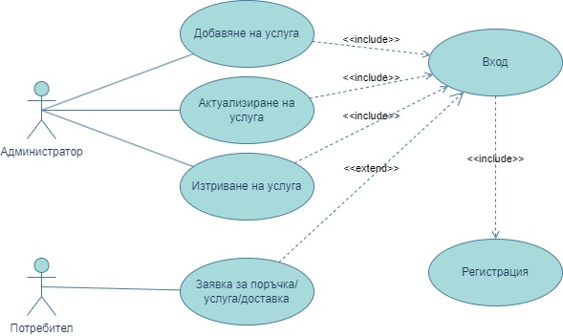

*Фиг4. Use Case Diagram*

#### IV. Реализация

#### 4.1. Реализация на offline режима

#### 4.2. Реализация на online режима

#### 4.3. User Control

User controls в WinForms са компоненти за създаване на потребителски интерфейсни елементи, които съдържат комбинация от вградени контроли (като бутони, текстови полета, списъци и други) и функционалности. Те позволяват на разработчиците да групират свързани елементи на интерфейса и да ги използват повторно в различни части на приложението или дори в различни приложения.

Като по-сложни компоненти, user controls позволяват създаването на персонализирани интерфейсни елементи със специфични функционалности и поведения. Те могат да бъдат проектирани, съдържащи както визуални елементи, така и код за обработка на събития или изпълнение на допълнителна логика. Използването на user controls води до по-добра организация на кода и по-лесно преизползване на компонентите, като същевременно подобрява поддръжката и разширяемостта на приложението.

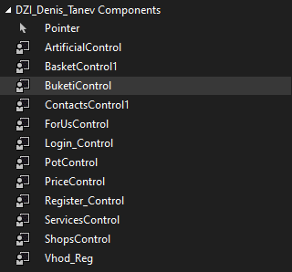

*Фиг1. UserControls*

#### 4.4. Динамична реализация

#### 4.5. Структура на приложението

#### При създаването на приложението първоначално създадох три папки отговарящи на името на изискването ми проекта да е MVP. В папката Model ще стои базата данни, в папката View поставих „User Controls“, а в най-важната папка Presenter поставих презентационния слой. Наименувах всеки елемент подобаващо за да ми е по-лесно при търсене и попълване на данните в класовете.

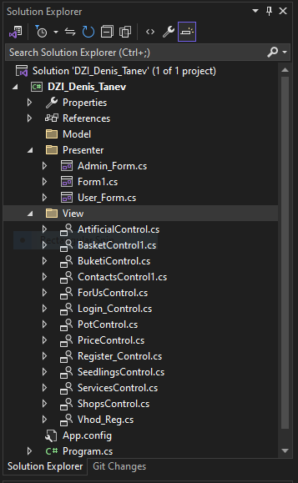

*Фиг2. МVP Модел*

## **4.6 Имплементация**

За създаването на приложението съм използвал Windows Forms и езика за програмиране C#. В глава I са представени потребителските изисквания към приложението.

### **4.6.1. Потребителски интерфейс**

Потребителският интерфейс е изграден на базата на библиотеката Windows Forms, част от .NET Framework. Интерфейса е проектиран като диалогово базирано Windows приложение, заради по-големите удобства които предлагат тези приложения. Друг фактор оказващ влияние е използването на приложението само в локалната мрежа.

В началната страница, Ви представям потребителския интерфейс. Тя е изградена от „MenuStrip“, три слоя с цел по-лесна работа и връзка с класовете при повикване. На следващата фигура 8 е показана визуално как изглжда началната страница на приложението.

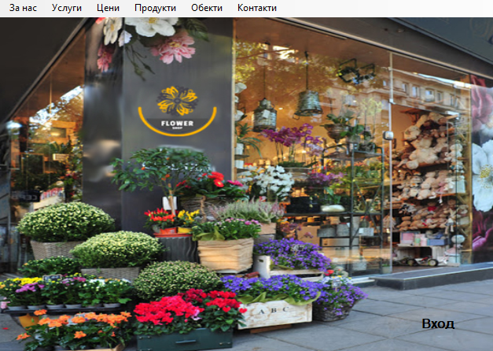

*Фиг3. Потребителски интерфейс*

**4.6.2 Регистрация**

Потребителският интерфейс за регистрация, представен на фигура 4, е съставен от четири Label-a, четири TextBox-a и Button. За да може успешно да бъде регистриран един потребител, трябва коректно да попълни следните полета „Име“, „Фамилия“, „Username“, „Парола“. След което като натисне бутона „РЕГИСТРИРАНЕ“ ще бъде успешно вкаран в базата.

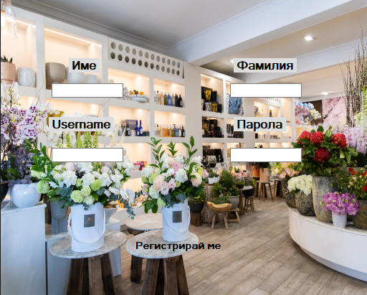

*Фиг4. Регистрационен интерфейс*

**4.6.3 Вход Администратор/Потребител**

Потребителският интерфейс за вход, представен на фигура 5, е съставен от

два Label-a, два TextBox-a и Button. За да се влезе в профила трябва да се напишат правилно „Usename-a” и „Паролата“.

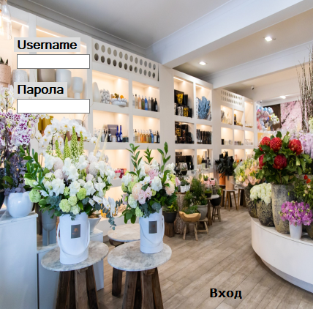*Фиг5. Вход*

**4.6.4 Влезнал Админ**

Тази форма се появява когато администратор успешно влезе в акаунта си. Интерфейса се състои от осем Label-a, пет TextBox-a, четири бутона, календар, ComboBox, и DataGridView. След натискането на бутона „Обнови база“ тя се пълни с информацията от горе посочените полета. При натискане на бутона „Изчисти“ всички полета се зануляват. При натискане на бутона „Откажи поръчка“ се изтрива маркирания ред в базата даннни, а именно самата поръчка. При натискане на бутона „Затвори“ прозореца се затваря и се връщаш обратно в началната страница.

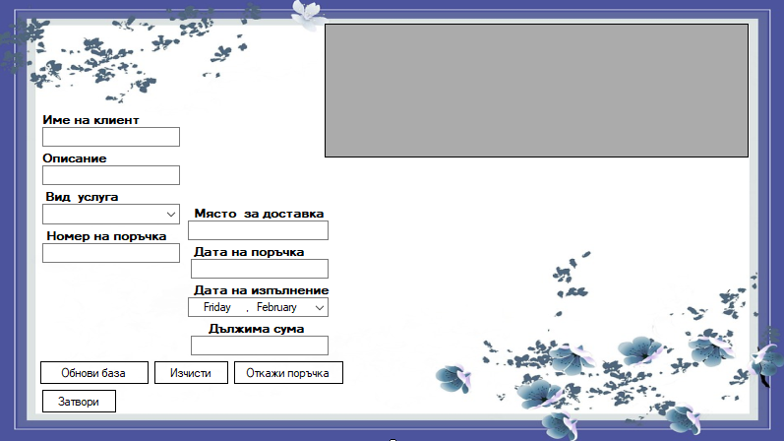

*Фиг6. Влезнал Админ*